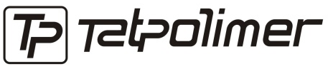

ТЕХНИЧЕСКИЙ ПАСПОРТ ИЗДЕЛИЯ

Рукомойник автомобильный
WT30

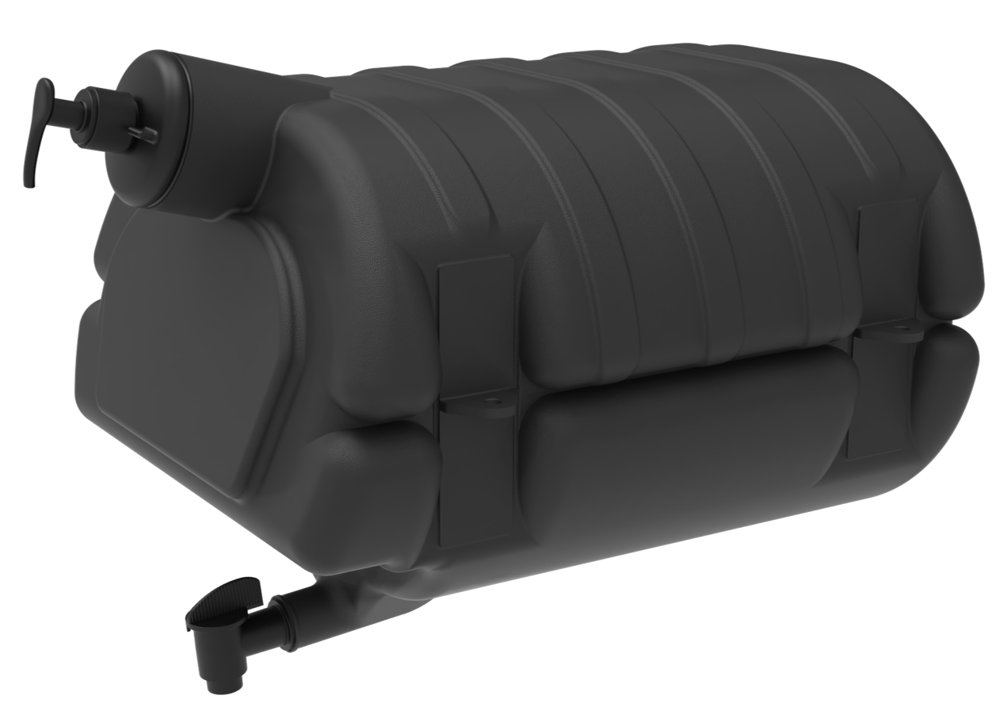

Производитель ООО ТПК «Татполимер»
Российская Федерация, Республика Татарстан, 422982, г. Чистополь, ул. Мира, д. 44 «В», тел./факс (84342) 5-84-13, 5-84-25
www.tatpolimer.ru

- Назначение изделия
Рукомойник предназначен для хранения и перевозки воды, используемой для мытья рук на легковом коммерческом транспорте.
- Технические характеристики
- Материал – полиэтилен;
- Объём хранимой воды – 30 л;
- Масса – 3,5 кг.

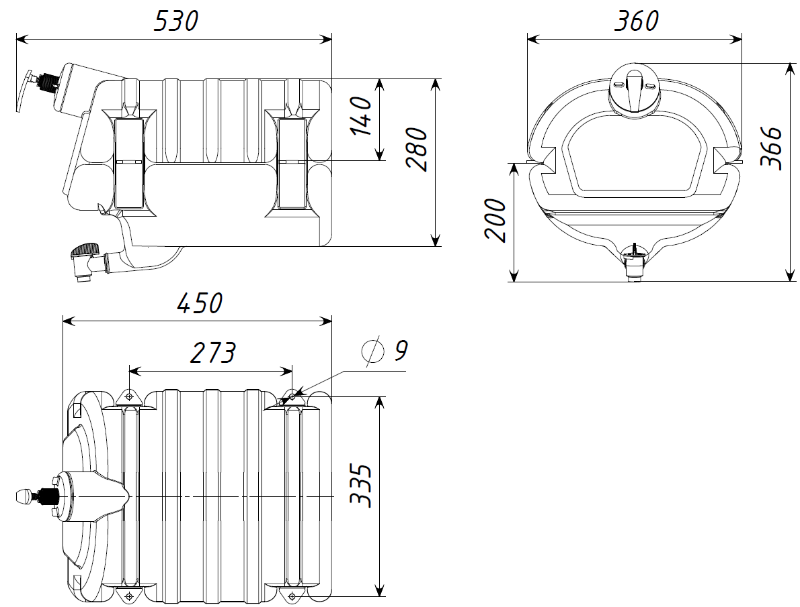

Рис. 1 – Габаритные размеры

Внешний вид товара и его конструкция может отличаться от представленного на рисунках. Предприятие-изготовитель оставляет за собой право на внесение изменений в конструкцию, дизайн и комплектацию товара, не ухудшающих его качество.

- Особенности конструкции, устройство и принцип работы
Автомобильный рукомойник выполнен из высококачественного пластика и не подвержено коррозии.
Рукомойник с помощью кронштейнов (в комплект НЕ ВХОДЯТ) крепится на раме автомобиля болтовым соединением. Кронштейны и набор крепежа не входит в комплект поставки.
Рукомойник оборудован дозатором для мыла

- Условия хранения и транспортировки
- изделия должны транспортироваться и храниться в упаковке предприятия-изготовителя;
- при транспортировании и хранении изделия должны быть защищены от воздействия прямых солнечных лучей и влаги;
- изделия не относятся к категории опасных грузов, что допускает их перевозку любым видом транспорта в соответствии с правилами перевозки грузов, действующими на данном виде транспорта;
- обращаться с товаром с соответствующей осторожностью, избегая ударов и вмятин.

- Свидетельство о приемке
Представитель ОТК | ________________  (личная подпись) | ______________________  (расшифровка подписи)
 | М.П.
____________________
(число, месяц, год)

- Гарантийные обязательства
Предприятие-изготовитель гарантирует соответствие ТУ рукомойников автомобильных при соблюдении условий эксплуатации, транспортирования и хранения.
Гарантийный срок на рукомойник составляет 12 месяцев со дня продажи.
Гарантия распространяется на все заводские и конструктивные дефекты.
Выполнение гарантийных обязательств производится только при наличии оригинала данного технического паспорта с отметкой торгующей организации.
Данная гарантия не распространяется:
- на повреждения, возникшие в результате монтажа и условий эксплуатации с нарушением требований настоящего паспорта;
- при наличии повреждений в результате ударов, а также других механических или температурных повреждений.

- Сведения о рекламациях
Номер и дата  рекламации | Краткое содержание  рекламации | Меры, принятые  предприятием-изготовителем

